… EĞİTİM ÖĞRETİM YILI MATEMATİK DERSİ
7.SINIFLAR 2.DÖNEM 2.SINAV SORULARI
Öğrencinin; 7-B
Adı Soyadı
Numarası

1.
Aşağıda koordinat düzleminde gösterilen noktaların koordinatlarını parantez içlerine yazınız.
(6p)
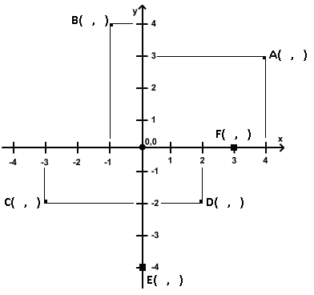
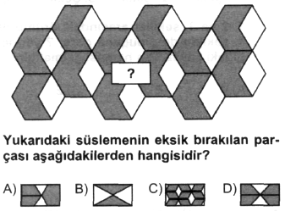
2.

3. K( -3, -2) noktası koordinat düzleminde, kaçıncı bölgededir?
A) I B) II C) III D) IV

4. ( 3,1 ) noktası 2ax + 3y = 21 doğrusunun üzerinde olduğuna göre ‘a’ kaçtır?

A ) 1 B ) 2 C ) 3 D ) -1
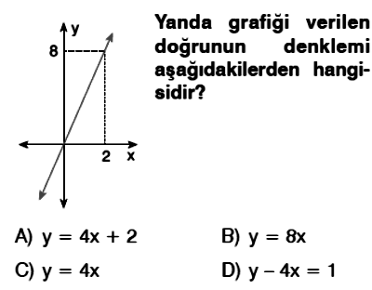
5.

6.

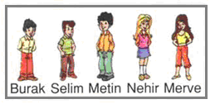
7.

Yukarıdaki beş kişi kütüphane görevlisi olarak seçilmişlerdir.Seçilen bu beş kişiden biri yazman, biri düzenleyici, biri denetimci olacağına göre bu kişiler kaç farklı şekilde seçilebilirler?
A) 5 B) 12 C ) 60 D) 120

8. 3.6.1.4.2.8.5.7 işleminin sonucu aşağıdakilerden hangisidir?

A) 5! B) 6! C) 7! D) 8

9. 7! = A ise
9!’in A cinsinden değeri nedir?

A) 17A B) 72A C) 90A D) 120A
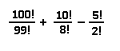
10.

Yukarıda verilen işlemin sonucu kaçtır?

A) 130 B) 120 C) 110 D) 100

11. Aşağıdakilerden hangisi yanlıştır?

A) P( 10,2 ) = 90 B) P( 4,3 ) = 12

C) P( 5,0 ) = 1 D) P( 8,1 ) = 8

12.
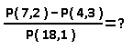
Yukarıda verilen işlemin sonucu kaçtır?

A) 0 B) 1 C) 2 D) 3

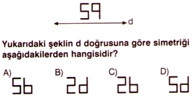
13.

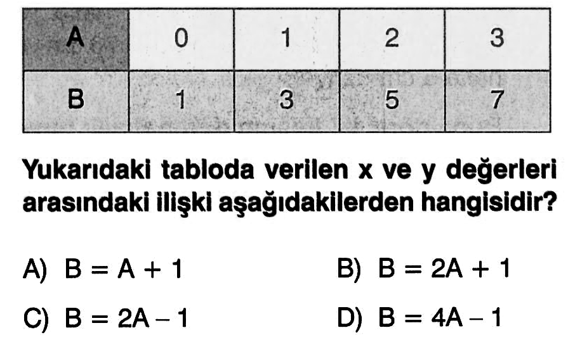
14.

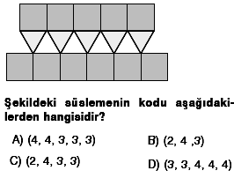
15.

16. Aşağıdaki işlemi yapınız.

17.
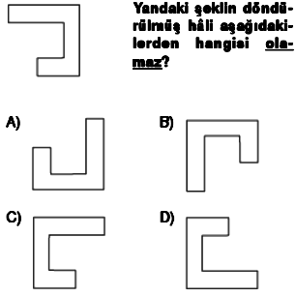

BAŞARILAR
MEHMET KÖYSÜREN

18. eşitliğinde x kaçtır?

A) 2 B) 3 C) 4 D) 5

19. Bir zar atıldığında üst yüze gelen sayının çift veya asal sayı gelme olasılığı kaçtır?
A) B) C) D)

20.
12,14,16,16,18,22,28,30,30,32,35 sayı dizisinin ;

a. Aritmetik ortalama,

b. Mod (tepe değer),

c.Medyan (ortanca),

d. Çeyrekler açıklığı değerlerini bulunuz.

21.

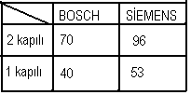
22.

Yukarıda iç içe girmiş iki kare şeklindeki pano bulunmaktadır. İçteki karenin bir kenarı 5 cm, dıştaki karenin bir kenarı 20 cm ise atılan bir okun çizgili alana isabet etme olasılığı nedir?(10 puan)
